**实验三 HTTP响应对象**

一、实验目的

1. 了解和掌握如何从响应对象获得输出流对象；

2. 掌握如何设置响应类型；

3. 掌握如何设置响应头和状态码；

4. 重点掌握如何实现响应重定向。

二、实验原理

对Servlet的请求目的是要获得响应消息。Servlet要向用户发送响应数据首先要获得输出流对象。另外，通过响应对象还可向客户端发送状态码，也可以设置有关响应头，还可以对响应重定向。

三、实验内容与步骤

说明：Servlet中自行用注解描述url，自行决定如何访问，不用写web.xml文件。

1. **通过设置响应内容类型构建Excel电子表格（20分）**

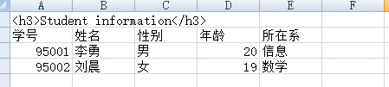

图3-1 ExcelServlet程序的运行结果

**（1）代码：**

package com.test1;

import java.io.IOException;

import java.io.PrintWriter;

import javax.servlet.ServletException;

import javax.servlet.annotation.WebServlet;

import javax.servlet.http.HttpServlet;

import javax.servlet.http.HttpServletRequest;

import javax.servlet.http.HttpServletResponse;

@WebServlet("/zyh.xls")

public class ExcelServlet extends HttpServlet {

@Override

protected void doGet(HttpServletRequest req, HttpServletResponse resp) throws ServletException, IOException {

resp.setContentType("application/vnd.ms-exce;charset=gb2312");

PrintWriter out = resp.getWriter();

out.print("<h3>Student information</h3>\n");

out.print("学号\t姓名\t性别\t年龄\t所在系\n");

out.print("95001\t李勇\t男\t20\t信息\n");

out.print("95002\t刘晨\t女\t19\t数学\n");

}

}

**（2）运行截图：**

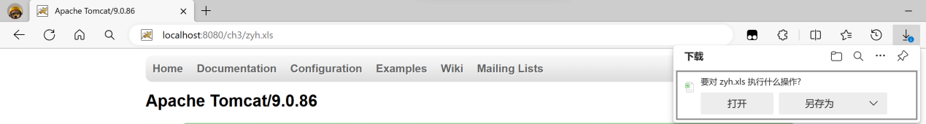

访问url下载

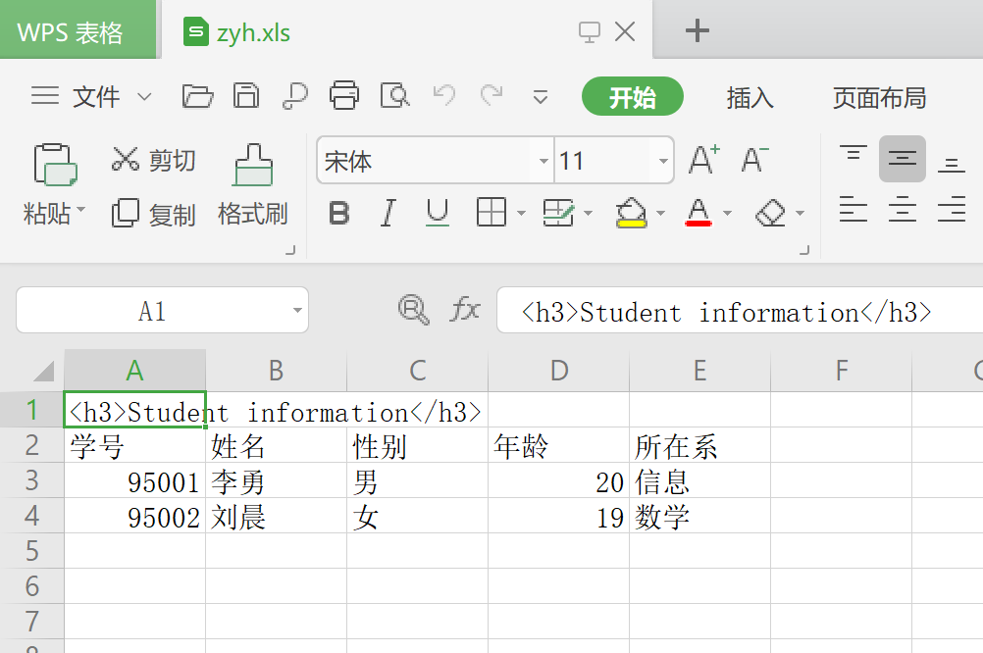

Excel效果

1. **向客户发送二进制文件【可任意读取某个jar包文件】（20分）**

**（1）代码：**

**（2）运行截图：**

注意：此Servlet正确运行，需要将servlet-api.jar文件复制到C盘根目录下。

**3、实现ShowTimeServlet通过设置refresh响应头实现每2秒钟刷新一次页面。（20分）**

**（1）代码：**

**（2）运行截图：**

**在页面上输出显示日期（年月日时分秒）刷新前刷新后两张截图。在页面上输出姓名学号**

**4、响应重定向（40分）**

【步骤1】建立login.html登录页面**（10分）**

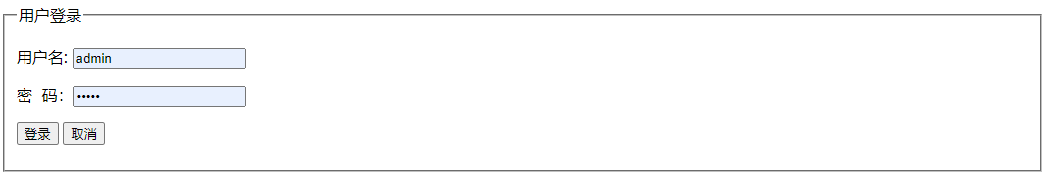

图3-2 login.html登录页面运行效果

1. **代码：**

【步骤2】编写一个名为RedirectServlet的Servlet，在其中检索用户名和口令参数值，然后判断其是否正确（若用户名和口令都为admin即认为正确），如果正确将响应重定向到welcome.html页面，否则将响应重定向到error.html页面，这两个页面请你自己编写，存放在应用程序根目录。**（30分）**

1. **RedirectServlet代码：**

**（3）代码：**

welcome.html代码如下：

error.html代码如下：

**（4）运行截图：**

**一个成功一个失败**